2016-2017学年度下学期城郊市重点联合体期中考试

高二年级政治试卷

**试卷说明： 2.试卷分两卷，第I卷为选择题，请将正确答案用2B铅笔涂在答题卡上，第II卷为非选择题，请将答案按照题序用黑色水性签字笔填写在答题纸上；**

**3．本卷满分为100分，考试时间为90分钟。**

班级：______________ 姓名：______________

第Ⅰ卷（选择题，共60分）

**一、选择题：本题共30小题，每小题2分，共60分。在每小题给出的四个选项中，只有一个选项正确。**

**1．**富兰克林年轻时曾去拜访一位德高望重的老前辈。那时他年轻气盛，挺胸抬头迈着大步，一进门，头就狠狠地撞在门框上。出来迎接他的前辈笑笑说：“很痛吧！可是，这将是你今天访问我的最大收获。一个人要想平安无事地活在世上，就必须时刻记住该低头时就低头。”富兰克林撞上门框，获得了人生智慧，这一事例说明的道理是(　　)

A．哲学的智慧产生于人类的实践活动

B．每个人都能在实践活动中形成哲学智慧

C．认识世界、办好事情，都需要哲学智慧

D．哲学是一门使人聪明的学问

**2．**培根曾被马克思称为“英国唯物主义和整个现代实验科学的真正始祖”。下列关于哲学、世界观、具体科学之间关系的说法正确的是（ ）

A．哲学是世界观和具体科学的统一

B．哲学是科学的世界观，是对具体科学的科学概括和总结

C．哲学是系统化理论化的世界观，是对具体科学的概括和升华

D．哲学决定世界观，世界观决定具体科学

**3．**青年的价值取向决定了未来整个社会的价值取向，而青年又处在价值观形成和确立的时期，这一时期的价值观养成十分重要。这就像穿衣服扣扣子一样，如果第一粒扣子扣错了，剩余的扣子都会扣错。人生的扣子从开始就要扣好。这告诫广大青年 (　　)

A．人的活动受世界观的支配，要践行社会主义核心价值观。

B．世界观和方法论是统一的，有了世界观就能走好人生路。

C．哲学可以使人们正确的看待自然、社会和人生的变化和发展。

D．思维方法在认识和改造世界中起决定作用。

**4．**让一个吸烟成瘾的人成功戒烟不是一件容易的事，除了嗑瓜子、嚼口香糖，科学家还找到了新的戒烟方法。据英国《新科学家》杂志报道，新西兰科学家发现，使用手机短信戒烟方法可以使年轻人戒烟率翻倍。这说明 (　　)

A．思维与存在的关系问题是哲学的基本问题

B．思维与存在具有同一性

C．唯物主义和唯心主义是最基本的哲学派别

D．物质第一性，意识第二性

**5．**下列观点涉及哲学基本问题的有(　　)

①“天地之变，阴阳之化”与“尽其心者，知其性也。知其性，则知天矣”　②“人有多大胆，地有多高产”与“胜败天注定”　③“子非鱼，安知鱼之乐”与“人类的认识是无限发展的”　④“飞鸟之景未尝动也”与“飞矢不动”

A．①②　B．①③ C．②④ D．③④

**6．**马克思主义创始人反对把自己的哲学视为纯粹思辨的观念和书斋里的学问，强调问题在于改变世界，从而实现哲学的变革。这表明 (　　)

①是否研究时代的迫切问题是马克思注意哲学与以往就哲学的本质区别。

沈阳市青松中学

高二政治试卷

1701设计工坊出品

Designed by 1701-Studio

②关注与无产阶级利益相关的现实问题是马克思主义哲学的内在要求

③哲学社会功能的缺失是以往旧哲学区别于马克思主义哲学的显著标志

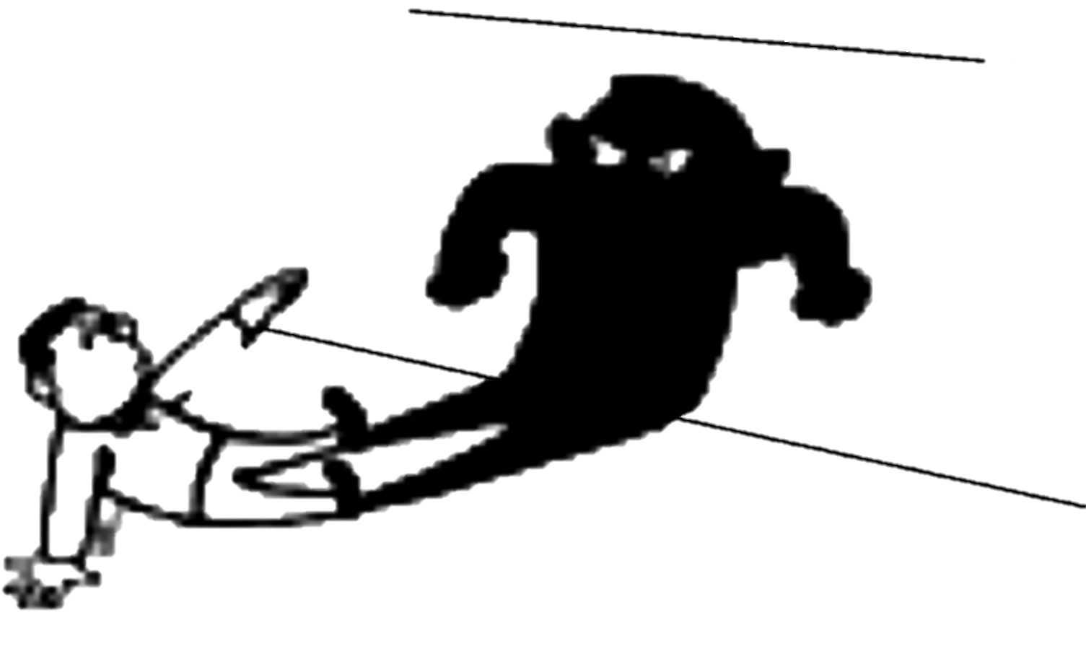④为无产阶级提供认识和改造世界的工具是马克思主义哲学的使命

A．①② B．②③ C．③④ D．②④

**7.**下列选项中，对下右图漫画解读正确的是(  )

A.精神力量可以直接转化为物质力量               
  B.发挥主观能动性是取得成功的前提               
  C.意识对人体生理活动具有调控作用              
  D.意识对改造客观世界具有指导作用

高二政治期中 1 / 4

自己打败自己远远多于被别人打败的

**8．**《非诚勿扰Ⅱ》捧红了一首诗：“你见/或者不见我/我就在那里/不悲不喜……”下列与这首诗所蕴涵的哲理相一致的是(　　)

A．心外无物 B．我在故我思

C．理在事先，理生万物 D．古今异俗，新故异备

**9．**“不雨花犹落，无风絮自飞。”蕴含的哲理最确切的是(　　)

A．事物运动的规律是客观的 B．绝对运动与相对静止是统一的

C．有些事物的运动是没有规律的 D．人类社会的发展必须尊重规律

**10．**“马上有钱，一分钟内转发，马年大富大贵！大家马年好运！马年发大财！”2014年这段话在网络上被多次转发，表达了人们对马年的美好祝福。但从世界观的角度看，这一观点的错误之处在于(　　)

A．是一种机械唯物主义世界观 B．主观臆造并不存在的事物联系

C．是一种形而上学的世界观 D．把复杂的问题简单化了

**11．**真正吓到一个人的往往不是困难本身，而是对困难的恐惧。这句话的正确分析是 (　　)

①属唯心主义，忽视物质第一性 ②具有辨证思想，用联系观点看问题

③既唯物，又辩证、全面看问题 ④属形而上学观点、片面看问题

A．①④ B．②③ C．①③ D．②④

**12.**我国有“楚人过河”的典故：楚国人想袭击宋国，派人去测量澭水的深浅并做好标志，但不久澭水突然大涨，楚国人不知道，依旧按原来的标志在深夜里偷渡，结果损失惨重，大败而还。这个典故告诉我们(  )  
 ①尊重规律是实践活动取得成功的前提    ②运动是物质的固有属性和存在方式  
 ③想问题、办事情要做到主观符合客观  ④意识活动的能动性是认识世界的保证

A．①②      B. ①③      C. ②④      D. ③④

**13.**杂交水稻之父袁隆平坦陈，杂交水稻亩产1000斤说起来容易，但是做起来难度很大。他说：“书本知识很重要，电脑技术也很重要，但是书本里面种不出水稻，电脑里面种不出水稻，只有在田里面才能种出水稻，所以非得要到田里面去。”由此  
 ①理论必须同实践相结合才能凸显其价值   
 ②认识水平总是受到具体实践水平的限制  
 ③真理是随历史条件的变化而丰富发展的   
 ④实践是一种具有直接现实性特点的活动

A.①②  B.②③

C.③④  D.①④

**14．**“鱼什么时候来是鱼的事”的钓鱼者态度(　　)

A．否认了事物的客观性 B．否认了事物运动的客观性

C．否认了人的主观能动性 D．否认了物质对意识的决定作用

**15.** 有人说茶品之有味，有人说茶索然无味；有人说茶品乃甜，有人说茶品乃涩；也有人说茶之味，乃凭茶叶之好坏。但是还有人说，味，乃由心生，心若觉苦，茶必苦。心若觉甜，茶，必饮之有味。品茶者，乃历生活者也！这是因为(   )  
 ①实践可以促进谬误与真理相互转化  
 ②不同的生活实践是不同意识产生的根源  
 ③人们的认识因知识结构、所处环境等因素的不同而不同  
 ④认识受多种因素影响而具有反复性

A.②③     B. ①④      C. ①③      D. ②④

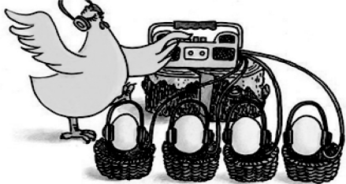**16.**漫画中：一只鸡在给正在孵化的鸡蛋进行“胎教”，这讽刺了一些人不懂得  
 ①充分发挥主观能动性是取得成功的重要条件  
 ②具体问题具体分析是正确解决矛盾的关键  
 ③真理是客观的、反复的、具体的、有条件的  
 ④要找出事物本身固有的规律性作为行动依据

A. ①②    B. ①③   C. ②④    D. ③④

**17.**李克强用“骑自行车”比喻中国经济的发展：“稳”不意味着不动，“不动就会像骑自行车，会摔下来，所以我们要稳中求进，稳中有为”。这说明(　　)

1. 静止是无条件的、永恒的 B．运动和静止是不可分割的

C．运动和物质是不可分割的 D．运动是物质的唯一特性

沈阳市青松中学

高二政治试卷

1701设计工坊出品

Designed by 1701-Studio

**18．**“若问古今兴废事，请君只看洛阳城”，司马光的这句诗不仅道尽千古兴亡，也形象地说明了

A．物质是运动的载体 B．运动是物质的唯一特性

C．城市是社会运动的主体 D．生产方式是社会运动的主体

**19．**根据生物学的知识，人们可以将一个生物的遗传物质定向地转移到另一个生物体中，从而获得人类希望的遗传性状，创造出新物种。这一事实说明人类可以( ）

A．创造规律 B．利用规律 C．消灭规律 D．改变规律

高二政治期中 2 / 4

**20．**看到月亮—个小孩会形象地把它同日常生活中的某些东西联系起来；而—个远离故土的人会以“我寄愁心与明月，随君直到夜郎西”抒发自己的离情别绪。这体现

①客观事物受到人的意识的影响带有—定的主观色彩

②同—事物可以因为人的理解的不同而不同

A.①② B.②③

C.①④ D.③④

③意识是主观与客观的统一

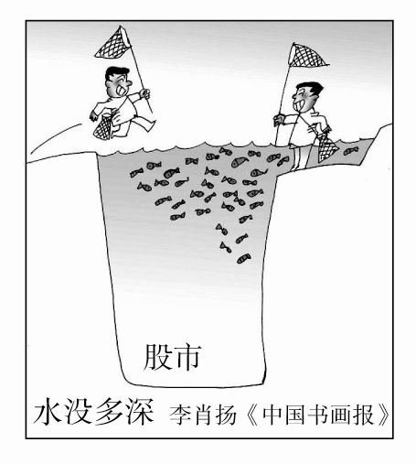④意识对客观存在的反映是能动的

**21．**漫画《水没多深》提醒我们(　　)

A．失败是成功之母

B．客观事物是复杂的

C．没有调查就没有发言权

D．一个人只有亲身实践才能获得正确认识

**22．**在长征途中，毛泽东非常重视情报工作，及时掌握敌方的部署与动向，根据敌我双方力量的变化，寻找敌方薄弱环节，灵活调动军队，四渡赤水，终于摆脱了敌方的围追堵截，毛泽东用兵如神的奥秘在于（ ）

①重视调查研究，依据不断变化的情况决定军事部署

②把对战争规律的真理性认识作为军事行动的出发点

③善于在瞬息万变的战争局势中掌握和利用战争规律

④认识到红军将士的主观能动性在战争中起决定作用

A．①④ B．①② C．①③ D．③④

**23.**医学临床实践表明，人的思维活动的灵活多样性与其大脑的“扣带前回”区域相关联，有人喜欢“钻牛角尖”往往与该区域的“换挡装置”出现故障相关。这进一步佐证了(　　)

①意识活动的内容和形式是由人脑决定的 ②人脑是意识形成的物质基础 ③意识是人脑加工改造的产物，其本质是大脑的机能 ④人脑是思维活动的生理基础

A．①② B．①④ C．③④ D．②④

**24.**《韩非子·说林上》记载：一年春天，管仲跟随齐桓公去打仗，冬天返回时迷失了路。管仲说：“老马之智可用也。”于是，他们让老马在前面走，军队在后面跟着，果然顺利地找到了返回的路。下列观点正确的是(　　)

①老马的识途功能的客观实在性取决于人的发现

②正确认识老马识途的功能是解决迷路问题的关键

③用老马找到返回的路体现了人的意识活动的能动性

④老马之“智”与人之“智”归根到底都源于实践

A．①③ B．①④ C．②③ D．②④

**25．**古希腊哲学家赫拉克利特说：“人不能两次踏入同一条河流。”这句话说明了

A．人是绝对运动和相对静止的统一 B．任何事物都是人与自然的统一

C．物质与意识是辩证统一的 D．整个世界是运动和静止的统一

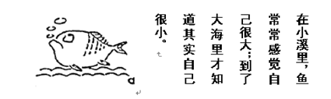**26．**观察下边漫画，并为其选配标题，你认为最贴切的是 (　　)

A．境界：贡献与索取 B．突破：抛弃与创新

C．定位：主观与客观 D．奋斗：理想与现实

**27．**得益于多年来的技术进步，页岩气开发在美国如火如荼地进行着。美国超过一半的天然气是通过压裂法开采获得。该方法是用“压裂液体”，即化学物质夹杂着大量水、泥沙，用高压注入地下井，压裂邻近的岩石构造，扩张裂口，使天然气能流入井中得以收集。这一方法的成功运用体现了意识的 （ ）

① 目的性 ② 计划性 ③ 创造性 ④ 客观性

A．①②③ B．①②④ C．①③④ D．②③④

**28．**“天之亡我，我何渡为？”项羽说完这句话后在乌江边自刎而亡。唐朝诗人杜牧为此蹉叹：“江东子弟多才俊，卷土重来未可知。”宋朝政治家王安石则认为：“江东子弟今虽在，肯与君王卷土来？”可见  （    ）  
①主体对客体的认识具有主动性和选择性  
②主体对客体的认识的真理性取决于主体本身  
③不同主体对同一客体的认识具有同样的真理性  
④主体对客体的认识受主体的知识、情感和价值观的影响

沈阳市青松中学

高二政治试卷

1701设计工坊出品

Designed by 1701-Studio

A．①② 　　　 B．①④ 　　 C．②③ 　　 D．③④

**29．**堵车现象并非只存在于个别国家，但不同的国家有不同的对策。德国消除“高峰”时段，以色列让自行车取代汽车，西班牙大力发展公共交通等等。这从唯物论的角度说明办事情要坚持（ ）

A．具体问题具体分析 B．用发展的眼光看问题

C．正确的价值判断与选择 D．一切从实际出发，实事求是

高二政治期中 3 / 4

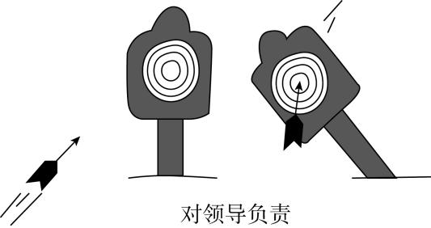**30．**下图漫画《对领导负责》中的人错在(   )  
 ①没有坚持群众观点和群众路线         
 ②没有坚持真理面前人人平等原则  
 ③不懂得上层建筑必须适应经济基础     
 ④忽视了事物的联系是可以被创造的

A.①② B.①③ C.②④ D.③④

第Ⅱ卷（非选择题，共40分）

31．（16分）材料：在坚持马克思主义指导地位这一根本问题上，我们必须坚定不移，任何时候任何情况下都不能有丝毫动摇。同时，面对新的时代特点和实践要求，马克思主义也面临着进一步中国化、时代化、大众化的问题。马克思主义并没有结束真理，而是开辟了通向真理的道路。今天，时代变化和我国发展的广度和深度远远超出了马克思主义经典作家当时的想象。同时，我国社会主义只有几十年实践，还处在初级阶段，事业越发展新情况新问题就越多，也就越需要我们在实践上大胆探索、在理论上不断突破。  
 结合材料，运用“求索真理的历程”知识，说明为什么要推进马克思主义的理论创新。（16分）。

**请勿在此区域答题，此区域答题无效**

沈阳市青松中学

高二政治试卷

1701设计工坊出品

Designed by 1701-Studio

高二政治期中 4 / 4

32.（24分）材料一：应对全球气候问题，要走低碳经济的发展模式。对我国而言，跨越资源、能源瓶颈约束是主要难题，总体技术水平落后是我国发展低碳经济的严重障碍。中国必须从实际出发发展低碳经济，比如说提高能源资源利用效率，化石能源低碳化，大力发展可再生能源；制定国家低碳经济战略；增强自主创新能力，开发低碳技术、低碳产品······

材料二：实干不等于盲干和蛮干。“劈柴不照纹累死劈柴人”。当前生态环境问题日益严峻，人类为了眼前的利益破坏性地利用自然，乱砍乱伐导致森林破坏，水土流失；过度耕种放牧导致土地沙化，沙尘肆虐；过度消费加剧空气污染，随着空气质量的恶化，阴霾天气现象出现增多，危害加重，霾在吸入人的呼吸道后对人体有害，严重会致死。

1. 结合材料一，谈谈我国走低碳经济应如何坚持做到一切从实际出发？（12分）

**请勿在此区域答题，此区域答题无效**

1. 运用意识的能动作用和客观规律的知识，分析材料所体现的道理。（12分）

**请勿在此区域答题，此区域答题无效**